PROJETO FINAL DO CURSO DE FORMAÇÃO MS DEV – SAMSUNG OCEAN
Aluno: Evandro Vidéo de Souza Júnior
E-mail: evandrosouzabr@gmail.com
Github: https://github.com/evandrosouzabr

ProjetoElevador
https://github.com/evandrosouzabr/CursoFormacaoMSDEVSamsungOcean2022/tree/main/ProjetoElevador/ProjetoElevador

ProjetoElevador_Documentacao
https://github.com/evandrosouzabr/CursoFormacaoMSDEVSamsungOcean2022/tree/main/ProjetoElevador_Documentacao/ProjetoElevador_Documentacao

PROJETO ELEVADOR – Imagens
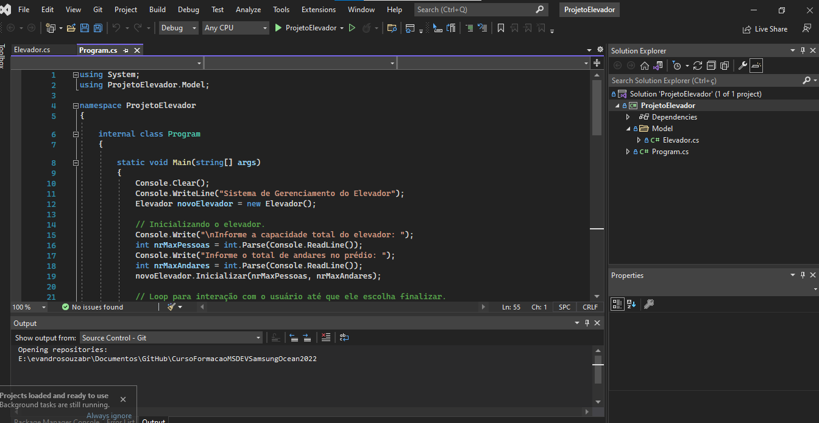
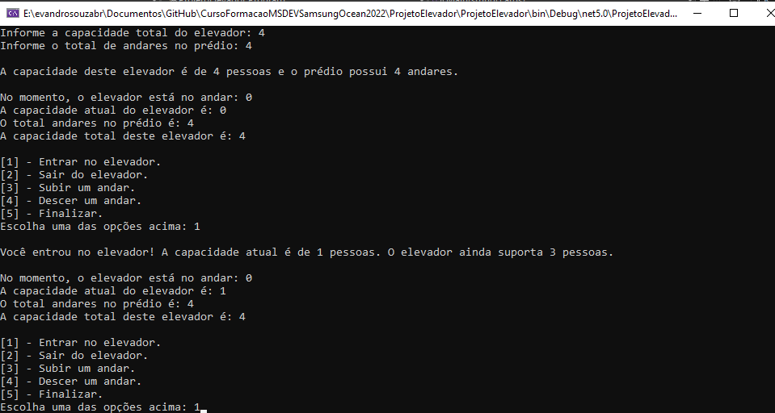

PROJETO ELEVADOR DOCUMENTAÇÃO – Imagens

